**LAPORAN KEMAJUAN PEMBANGUNAN PERISIAN**

|  |  |  |  |
| --- | --- | --- | --- |
| 1. | : | **Tajuk Projek** | **Sistem Kalkulator Prime.** |
| 2. | : | **Objektif Projek** | **Memudahkan pengguna mengira masalah matematik serta menyimpan komen dan jalan kira pada jadual dibawah.** |
| 3. | : | **Cadangan Mula/Akhir** | 16/1/2018  11/4/2018 |
| 4. | : | **Sebenar Mula/Akhir** | 15/1/2018  11/4/2018 |
| 5. | : | **Laporan Projek** | **Rujuk pada Laporan SRS** |
| 6. | : | **Carta Aktiviti Projek (Carta Gantt)** | **Seperti yang dilampirkan** |

*Dicadangkan oleh;*

(Ketua Projek)  **_____**

**(MUHAMMAD AIMAN BIN A.HALIM)**

**TARIKH : 17 APRIL 2017**

# Disahkan by :-

(Ketua Program)

**TARIKH : 17 APRIL 2017**

**(MUHAMMAD TAQIYUDDIN BIN DZULKRINAIN)**

|  |
| --- |
| 1.1 Ringkasan projek (sebarang laporan, carta / rajah / gambar berkaitan sebagai lampiran |
| UML DIAGRAM:  USE CASE DIAGRAM  CLASS DIAGRAM:    SEQUENCE DIAGRAM    BEHAVIORAL STATE MACHINE DIAGRAM: |

|  |  |  |
| --- | --- | --- |
| 1.2 Isu & pelan tindakan untuk menyelesaikan masalah | | |
| Bil | Isu masalah | Pelan tindakan |
| 1. | Keluar output yang berlainan dengan apa yang di input. | Membuat pelenggaraan pada sistem |
| 2. | Kerosakan teknologi seperti komputer | Cari penyelesaian melalui internet dan bantuan servis syarikat berkenaan. |
| 3. | Output tidak keluar. | Rujuk kembali kod pada website dan ubah semula kod. |

|  |  |  |  |  |  |
| --- | --- | --- | --- | --- | --- |
| 1.3 Pencapaian projek berdasarkan carta gantt | | | | | |
| Bil | Penerangan | Jadual asal | | Jadual sebenar | |
| Bulan | Tahun | Bulan | Bulan tahun |
| 1. | **FASA PERANCANGAN** -merancang membangunkan sistem mengikut kehendak pengguna. | Januari | 2018 | Januari | 2018 |
| 2. | **FASA ANALISIS** -menganalisis projek yang hendak dibangunkan dengan menunjukkan flow chart. | Januari  -  Februari | 2018 | Januari  -  Februari | 2018 |
| 3. | **FASA REKABENTUK SISTEM** -melakar ystem yang dibangunkan | Februari  -  Mac | 2018 | Februari  -  Mac | 2018 |
| 4. | **FASA PELAKSANAAN** -membina system. | Mac | 2018 | Mac | 2018 |
| 5. | **FASA PENYELENGARAAN** -membuat penambahbaikan sekiranya berlaku masalah setelah membuat pengujian. | Mac | 2018 | Mac | 2018 |

|  |  |  |
| --- | --- | --- |
| 1.4 Peralatan baru / aset projek (jika ada) | | |
| Nama peralatan | Tarikh pembelian | Lokasi peralatan |
| Komputer | 20 JUN 2016 | Siber 8 |
| Printer | 15 APRIL 2015 | Siber 8 |
| Sambungan Internet | 25 JUN 2016 | Siber 8 |

|  |
| --- |
| Lampiran pengesahan pelanggan: |
| Catatan pelanggan: |
| Disahkan oleh:  **Nama: MUHAMMAD AIMAN BIN A.HALIM**  **Jawatan:KETUA PROJEK PEMBANGUNAN**  **Unit/ sektor/ syarikat: PRIME KALKULATOR SDN.BHD**  **Tarikh: 17 APRIL 2018** |

**Lampiran:**

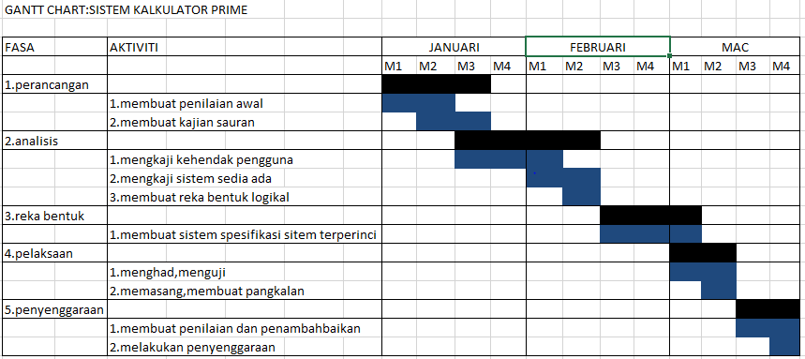

LAPORAN KEMAJUAN PEMBANGUNAN PERISIAN

|  |  |
| --- | --- |
| RAJAH | KETERANGAN |
|  | * Kemudian berikan kebenaran untuk akses kepada folder di dalam server anda. |
|  | * Pergi ke FileZilla anda dan log masuk akaun yang telah dicipta. |
|  | * Upload semua fail yang dikehendaki ke dalam file server akaun ini. |